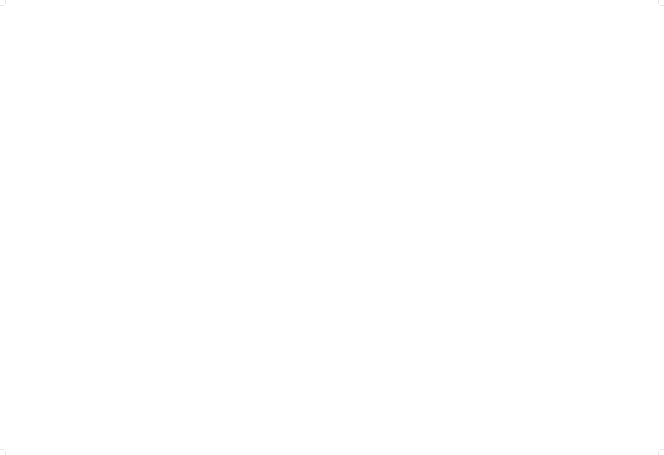

**Anleitung für das Einsetzen eines QR-Codes**: QR als Bild auf dem Rechner abspeichern, dann Farbfläche auswählen – oben rechts auf „Format“ – auf oben links „Fülleffekt“ – „Bild“– aus Datei auswählen – Bild einfügen

Hinweis XXXX

Dies ist ein Beispieltext, bitte austauschen: Wir weisen darauf hin, dass während dieser Veranstaltung Foto- und Videoaufnahmen angefertigt werden. Diese verwenden wir, um die öffentliche Wahrnehmung der Landeskirche zu stärken. Dazu werden die Aufnahmen in den sozialen Medien (Facebook, Instagram und Twitter) und auf unserer Internet- und Intranetseite veröffentlicht. Die Rechtsgrundlage zur Verarbeitung Ihrer personenbezogenen Daten ergibt sich aus § 6 Nr. 4 DSG-EKD. Diese Angaben sind Pflicht.

Name und Kontaktadresse des Verantwortlichen:

XXXX

Kontaktdaten des Datenschutzbeauftragten:

XXXX

Unsere vollständige Datenschutzinformation

finden Sie auf unserer Homepage

XXXX

**Anleitung**: Farbfläche auswählen – oben rechts auf „Format“  
– oben links „Fülleffekt“ – „Bild“ – aus Datei auswählen – Bild einfügen